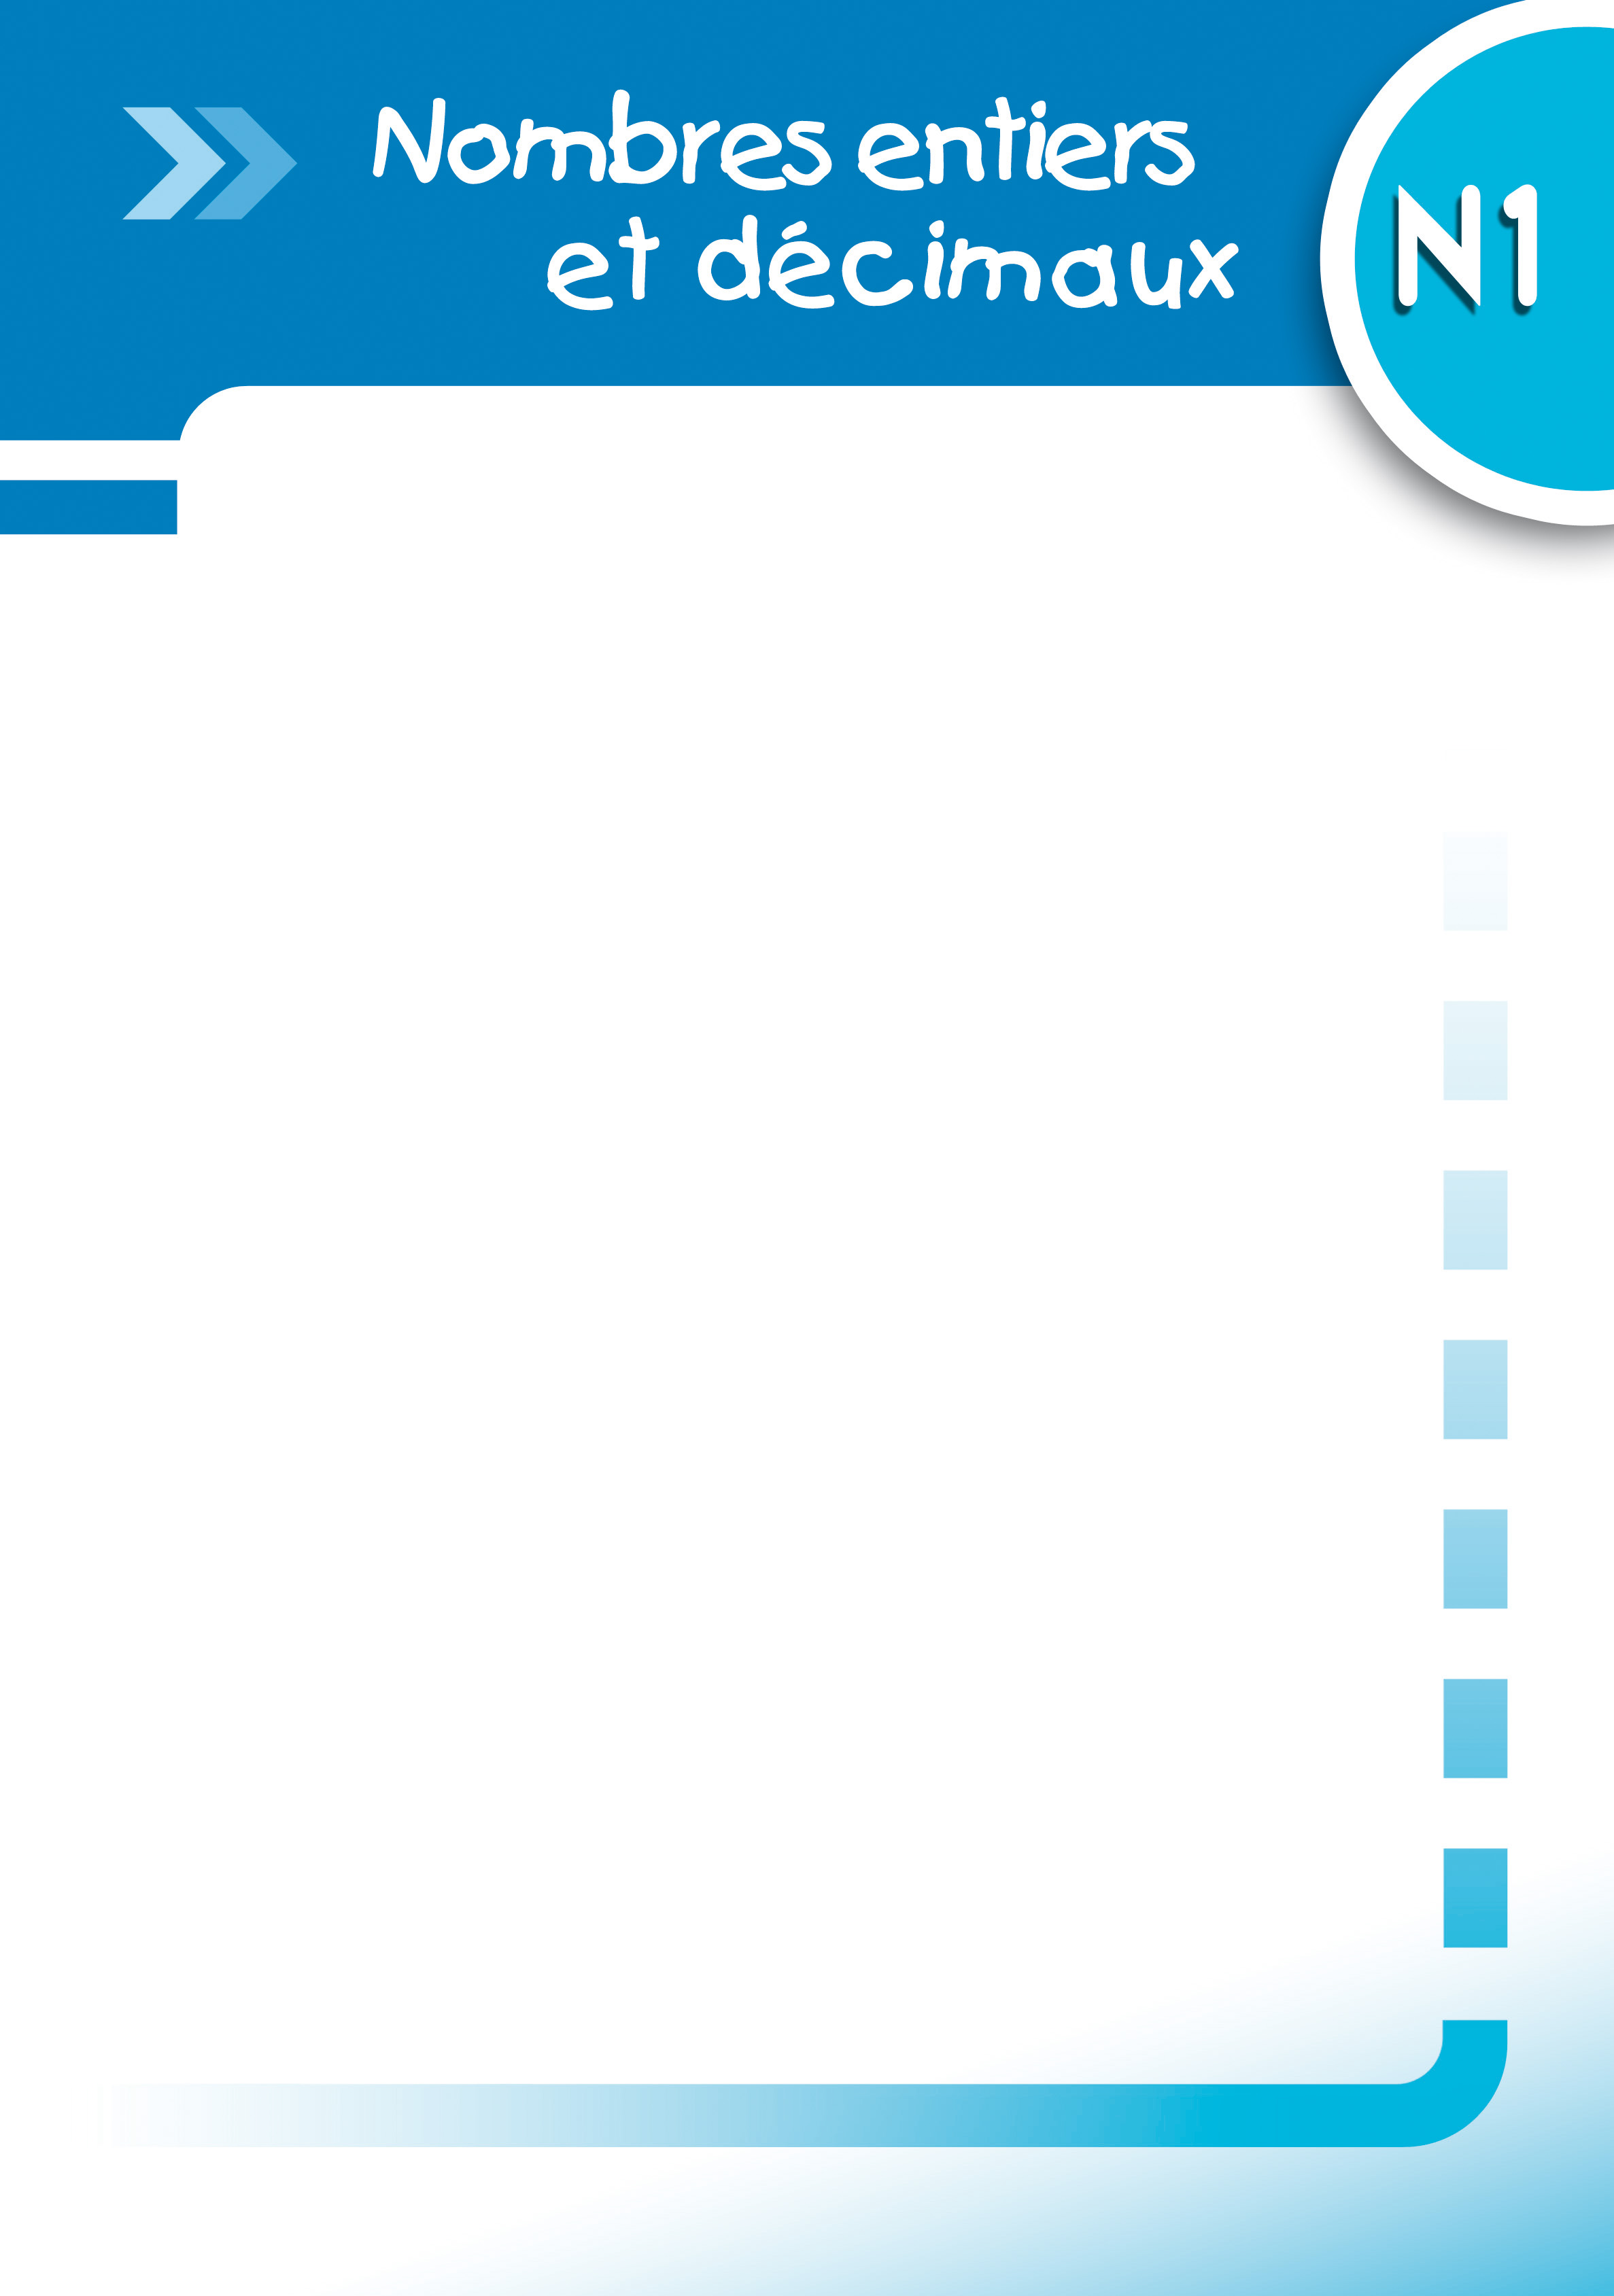
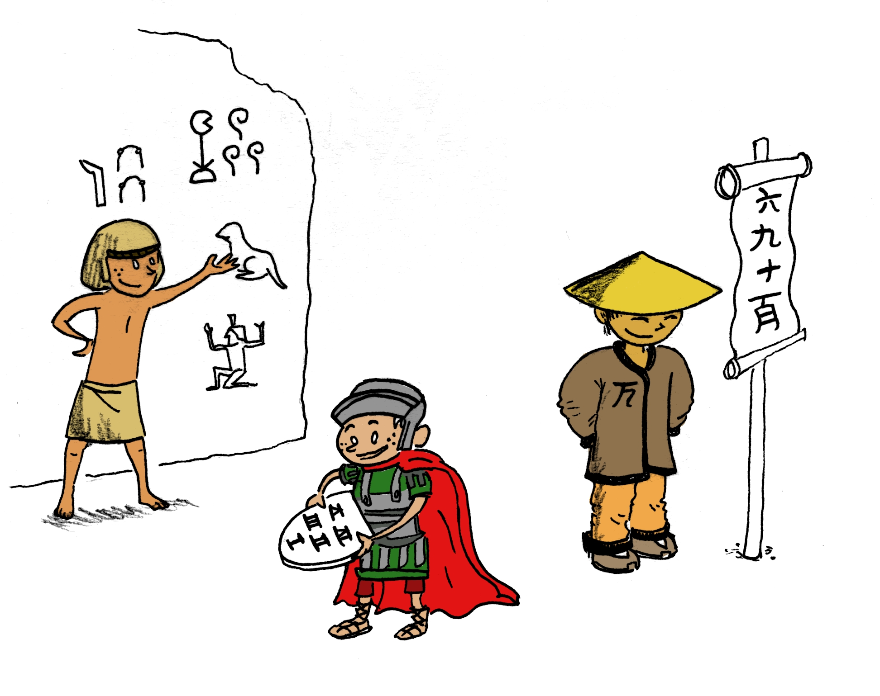


11

Copyright (c) 2009 Permission est accordée de copier, distribuer et/ou modifier ce document selon les termes de la Licence de Documentation Libre GNU (GNU Free Documentation License), version 1.1 ou toute version ultérieure publiée par la Free Software Foundation ; voir : Fichier-Propriétés-Description.
Cette note ne s'imprime pas !
Pour monter un escalier, on peut, à chaque pas, choisir de monter une marche ou de monter deux marches.
Combien y a-t-il de façons de monter un escalier de 1 marche ? De 2 marches ? De 3 marches ? De 4 marches ? De 15 marches ? De 25 marches ? De 2 009 marches ?
- : Différentes numérations

12

  - Numération égyptienne
Il y a plus de 5 000 ans, les scribes égyptiens utilisaient les chiffres (hiéroglyphes) suivants.
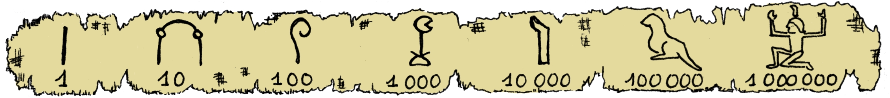
Ils écrivaient les nombres en mettant côte à côte les chiffres utilisés sans répéter le même chiffre plus de neuf fois.
Ainsi, le nombre 129 s'écrivait : 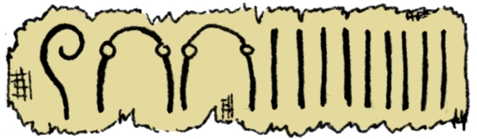.
    - Lis le nombre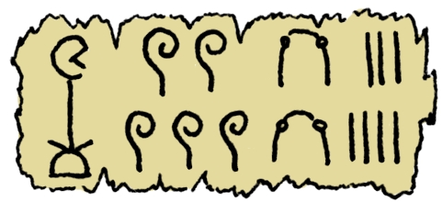 puis écris 8 769 et 145 137 en chiffres égyptiens.
    - Comment doit-on procéder pour lire un nombre écrit avec les chiffres égyptiens ?
Que peux-tu dire des nombres et  ? Qu'est-ce que cela signifie ?
    - À l'aide des réponses aux questions précédentes, donne quelques avantages et inconvénients de la numération égyptienne.
  - Numération romaine
Les Romains écrivaient les nombres à l'aide de sept chiffres : I (1), V (5), X (10), L (50), C (100), D (500) et M (1 000) sans utiliser quatre fois le même chiffre à la suite (sauf M).
Pour faciliter la lecture, on commençait par les groupes de chiffres ayant la plus grande valeur.
Pour connaître la valeur d’un nombre écrit en chiffres romains, il faut lire le nombre de gauche à droite, ajouter la valeur du chiffre, sauf s'il est inférieur au suivant. Dans ce cas, on le soustrait.
Ainsi : XXVII = 10  10  5  1  1 = 27 et DIX = 500  10 − 1 = 509, car I est inférieur à X.
    - Lis le nombre CDXXXIV puis écris 2 009 et 4 888 en chiffres romains.
    - Quelle(s) difficulté(s) ont pu rencontrer les Romains avec cette numération ?

  - Numération babylonienne
Les scribes babyloniens n'utilisaient eux que deux chiffres : le clou pour l'unité et le chevron 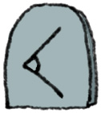 pour la dizaine. Cette numération était basée sur le nombre 60 : au-delà de 59, les chiffres babyloniens pouvaient représenter des groupes de 60 unités ou de 60 × 60 soit 3 600 unités...
Ainsi, on écrivait :
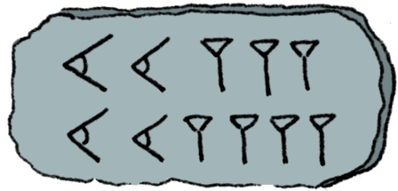
pour 47

13

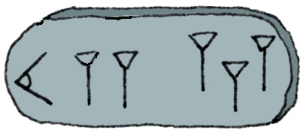
pour (12 × 60)  3
soit 723
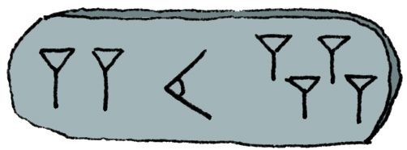
pour (2 × 3 600)  (10 × 60)  4
soit 7 804
    - Quel système de mesure actuel est aussi basé sur le nombre 60 ?
    - Lis le nombre 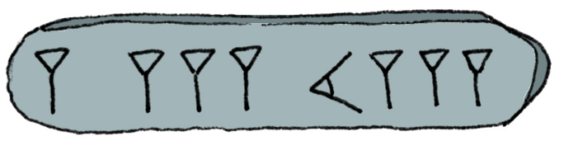puis écris 59 ; 612 et 3 701 en chiffres babyloniens. Détermine les ressemblances et les différences avec les numérations précédentes.
    - Écris 7, 60, 66, 600 et 3 600 en chiffres babyloniens. Que remarques-tu ? Donne alors un inconvénient majeur de la numération babylonienne.
- : Mesurer avec des fractions
  - Un peu comme les Égyptiens
On utilise ici la longueur de la bande comme unité de longueur.
1 unité (1 u)
Tu pourras en construire (en décalquant) et en découper autant que nécessaire. En coupant la bande en deux autant de fois que tu veux, tu obtiens des demi-unités, quarts d'unité, etc.
    - Vérifie que la longueur de la bande ci-dessous estu.
    - De la même façon, mesure la longueur des trois bandes ci-dessous.

    - Quelles sont, dans cette unité, les dimensions de ton cahier ?
    - En utilisant la méthode des Égyptiens, pourrais-tu partager équitablement deux galettes entre trois personnes ? Pourrais-tu approcher d'aussi près que tu le veux n'importe quelle grandeur en n'utilisant que des partages équitables en deux ?
  - À la mode d'aujourd'hui
On veut mesurer la longueur de la bande ci-dessous. (Tu pourras la décalquer.)

14

Pour cela, on dispose de l'unité de longueur définie ci-dessous.
    - Quelle première estimation de la longueur de la bande peux-tu faire ?
0
1
    - On dispose maintenant de la demi-droite ci-dessous. (L'unité est inchangée.)
0
1
Décris ce qui a été fait et les améliorations que cela apporte pour estimer la longueur de la bande.
Utilise des fractions pour donner une estimation de la longueur de la bande. (Tu en donneras plusieurs écritures.)
Quelle autre écriture de cette longueur utilise-t-on plutôt aujourd'hui ?
    - Mêmes questions lorsqu'on dispose de la demi-droite ci-dessous, l'unité étant toujours la même.
    - Comment pourrait-on continuer pour s'approcher de plus en plus de la longueur réelle de la bande ?
0
1
    - Que peux-tu dire de bandes dont les longueurs sont, dans l'unité précédente :
; 4 ; 4,350 ;; 4,35 ; 4 ?
- : Des fractions décimales à l'écriture décimale
  - Combien de centièmes y a-t-il dans un dixième ? Dans une unité ?
Combien de millièmes y a-t-il dans un centième ? Dans un dixième ? Dans une unité ?
Déduis-en des égalités entre fractions décimales.
  - Écris chacun des nombres,etsous une autre forme en utilisant uniquement des fractions décimales.
  - Combien de centièmes y a-t-il dans 7 unités 4 dixièmes ? Et dans 25 unités 8 dixièmes et 7 centièmes ?
  - Dans l'écriture décimale d'un nombre, où se trouve le chiffre des unités ?
Que désigne le chiffre placé immédiatement à droite de la virgule ? Et celui encore à droite ?
  - Le nombre 123,409 peut se lire « 123 virgule 409 ». Donne une autre lecture possible en utilisant les mots unités, dixièmes, centièmes ou/et millièmes.
Que représente chacun des chiffres de ce nombre ? 4 est-il le chiffre des centaines ?

15

- : Repérage sur une demi-droite graduée
  - Dates historiques
Sur la demi-droite graduée ci-dessous, quel est le nombre associé au point B ? Qu'est-ce qui te permet de l'affirmer ?
Ce nombre est associé à un événement historique important. Lequel ?
Décalque cette demi-droite et place le point N associé au nombre qui correspond à l'année du sacre de Napoléon Ier.
1785
B
1790
1795
1800
1805
1810
Le nombre associé à un point sur une demi-droite graduée est l'abscisse de ce point.
  - Des partages de plus en plus petits
    - Reproduis et complète la demi-droite graduée ci-dessous.
...,...
...,...
M1
0
1

    - Détermine les abscisses des points S, P, R, V, T et U repérés en noir sur les demi-droites graduées ci-dessous.
M3
0,52
0,53
V
T
U
M2
0,5
0,6
S
P
R

    - Sur une demi-droite, graduée judicieusement, place précisément les points X et Y d'abscisses respectives 0,526 5 et 0,527 1.
    - Donne un encadrement, le plus précis possible, de l'abscisse des points M₁, M₂ et M₃ repérés en bleu sur les demi-droites graduées des questions a. et b..
- : Comparer, ranger et intercaler
  - Comparer et ranger
    - Lequel des deux nombresetest le plus proche de 1 ? Quel est le nombre le plus proche de 12 entre 11,9 et 12,08 ? Justifie avec soin tes réponses.

16

    - Range les nombres de chaque liste dans l'ordre croissant (c'est-à-dire du plus petit au plus grand).
      - 1 250 ; 1 025 ; 125 ; 15 200 ; 1 520 ; 5 120 ; 12 500 et 10 520.
      - 10 ; 7 ; 10 ; 7 ; 10 et 7 
    - On a représenté ci-dessous une partie d'une demi-droite graduée.
5
6
A
B
C
5,5
Quelles sont les abscisses des points A, B et C ?
Reproduis sur du papier millimétré cette portion de demi-droite et place les points D, E, F et G d'abscisses respectives 5,4 ; 6,22 ; 5,9 et 5,49.
Range alors les abscisses des points A, B, C, D, E, F et G dans l'ordre décroissant.
    - À l'aide des questions précédentes et de tes connaissances, explique pourquoi les raisonnements d'élèves suivants ne sont pas justes et donne les raisons qui ont pu motiver leurs erreurs.
      - « 24,5  6,08 car 245  608. »
      - « 19,85  12,96 car 0,85  0,96. »
      - « 6,012  6,35 car, à partie entière égale, le plus grand nombre est celui qui a le plus de chiffres après la virgule. »
      - « 5,24  5,8 car les parties entières sont égales et 24  8. »
      - « 14,3  14,30 car les parties entières sont égales et 3  30. »
      - « 103,6020 = 13,62 car les zéros ne servent à rien. »
      - « 16,295  16,38 car les parties entières sont égales et 16,295 a plus de chiffres après la virgule que 16,38. »
  - Intercaler
    - Quel est le nombre entier qui suit 128 ? Est-il possible de répondre à cette question si l'on remplace entier par décimal ?
Mêmes questions si on remplace 128 par 5,4.
    - Est-il possible de trouver un nombre entier compris entre 1 025 et 1 026 ? Si oui, donne un exemple.
Même question en remplaçant « nombre entier » par « nombre décimal ».
    - Existe-t-il des nombres entre 14,2 et 14,3 ? Explique.
    - Est-il possible de trouver un nombre décimal compris entre 12,88 et 12,89 ? Et entre 8,975 et 8,976 ?
    - À ton avis, est-il toujours possible de trouver plusieurs nombres décimaux compris entre deux nombres décimaux ?

17

- : Écrire un nombre décimal de différentes façons
18

À connaître
Une fraction décimale est une fraction dont le dénominateur est 1, 10, 100, 1 000...
Un nombre pouvant s'écrire sous la forme d'une fraction décimale est un nombre décimal. Il peut aussi se noter en utilisant une virgule ; c'est son écriture décimale.
Exemple 1 : Donne une écriture décimale du nombre
Or 500 dixièmes, c'est 50 fois dix dixièmes et dix dixièmes valent 1 doncDe même, 60 dixièmes, c'est 6 fois dix dixièmes doncEnfin,Ainsi,
Exemple 2 : Écris 17,62 comme somme d'un nombre entier et d'une fraction décimale puis sous la forme d'une seule fraction décimale.
17,62 = 17 Or 1 dixième, c'est 10 centièmes donc 6 dixièmes, c'est 60 centièmes. Ainsi, 6 dixièmes et 2 centièmes valent 62 centièmes, soitet donc1 vaut 100 centièmes donc 17 valent 1 700 centièmes et 17,62 ==
Exercice « À toi de jouer »
- Donne une écriture décimale des nombreset
- : Repérer sur une demi-droite graduée
À connaître
Sur une demi-droite graduée, un point est repéré par un nombre appelé son abscisse.
Exemple : Donne l'abscisse des points A et B
puis place le point C d'abscisse 4,3.
0
1
2
3
4
5
6
A
B
Une unité est divisée en dix parts égales, ce qui signifie qu'elle est partagée en dix dixièmes. Le point A se trouve 2 dixièmes après 3 donc son abscisse est, soit 3,2. De la même façon, B a pour abscisse, soit 0,3. On note A(3,2) et B(0,3).
4,3 =
C est donc placé 3 dixièmes après 4.
0
1
2
3
4
5
6
A
B
C
Exercice « À toi de jouer »
- Sur une demi-droite graduée, place les points M d'abscisse 2,7 et N d'abscisse 5,2.
- : Comparer, encadrer et intercaler
19

À connaître
Comparer deux nombres, c'est trouver lequel est le plus grand (ou le plus petit) ou dire s'ils sont égaux.
Exemple 1 : Compare 9,37 et 92,751 puis 81,36 et 81,357.
On compare d'abord les parties entières des deux nombres.
- 9  92 donc 9,37  92,751.
- 81,357 et 81,36 ont la même partie entière. On compare alors les parties décimales : 81,357 =et 81,36 =
Or 360 millièmes est plus grand que 357 millièmes donc 81,36  81,357.
Exemple 2 : Écris un encadrement de 1,564 au dixième.
1,564 =etest plus petit que 100 millièmes donc plus petit que 1 dixième. Ainsi, 1,564 est compris entreet, soit
Donc un encadrement au dixième de 1,564 est : 1,5  1,564  1,6.
1,5 est une valeur approchée par défaut de 1,564 au dixième près et 1,6 est une valeur approchée par excès de 1,564 au dixième près.
À connaître
On peut toujours intercaler un nombre décimal entre deux nombres décimaux.
Exemple 3 : Donne trois nombres compris entre 17,31 et 17,32.
17,31 =et 17,32 =
etdoncpar exemple, soit 17,312 est compris entre 17,31 et 17,32.
etdoncpar exemple, soit 17,315 6 est compris entre 17,31 et 17,32.
En poursuivant ce raisonnement, on pourrait montrer que 17,319 87 par exemple est aussi compris entre 17,31 et 17,32.
Exercices « À toi de jouer »
- Range les nombres 25,342 ; 253,42 ; 25,243 ; 235,42 ; 25,324 par ordre croissant.
- Donne un encadrement au centième de 3,096.
- Trouve tous les nombres entiers compris entreet 21,7.
- Trouve le plus grand nombre et le plus petit nombre parmi ceux proposés dans la liste suivante : 73,092 ; « soixante-treize unités et quatre-vingt-douze centièmes » ; 73 ;; 73 et
Les nombres entiers
20

- Un peu de vocabulaire
Recopie et complète les phrases suivantes afin de les rendre exactes.
  - Un ... est composé de chiffres.
  - 9 est un ... composé d'un seul ... .
  - Le chiffre des centaines du nombre 2 568 est ... .
  - 3 est le chiffre des ... du nombre 783.
  - ... est le chiffre des milliers du nombre 120 452.
  - Le chiffre des ... du nombre 43 est 4.
- « Chiffre des » ou « nombre de »
  - Recopie et complète les phrases suivantes afin de les rendre exactes.
    - 127 = 12 × ...  7.
127 possède donc ... dizaines.
    - 841 123 = 841 × ...  ... .
841 123 possède donc 841 ... .
    - 3 816 = ... × 100  ... .
... possède donc ... ... .
  - Dans le nombre entier 15, quel est le nombre d'unités ? Le chiffre des unités ?
  - Combien y a-t-il de centaines dans 4 125 ?
  - Quel est le chiffre des dizaines dans le nombre entier 498 ? Et le nombre de dizaines ?
  - Dans 25 dizaines, quel est le nombre d'unités ?
- Donne l'écriture en chiffres des nombres entiers suivants.
  - (9 × 10)  5
  - (7 × 1 000)  (5 × 100)  (2 × 10)  8
  - (1 × 10 000)  (1 × 100)  1
  - (3 × 100 000)  (7 × 10 000)  (4 × 10)  9
  - (3 × 100 000)  (4 × 100)  (7 × 1 000)  9
- Écriture de nombres
Écris en toutes lettres les nombres suivants.
  - 1 096
  - 3 000 200
  - 80 409
  - 5 821
  - 13 180
  - 8 712
  - 700 000
  - 75 000 017
  - 132 854 780
- Écris en chiffres les nombres suivants.
  - Sept mille huit cent douze.
  - Quatre-vingt-trois mille neuf cent cinquante.
  - Huit millions trois.
  - Soixante-quatorze milliards cent quatre.
  - Cent trente-six millions huit cent quatre-vingt-trois mille sept cent cinq.
- Classe les nombres suivants dans l'ordre décroissant (du plus grand au plus petit).
- 23 100
- Cent vingt-trois mille
- 1 320
- Mille cent vingt-trois
- En 2007, une étude a montré que la population mondiale se répartissait de la manière suivante (source Wikipédia).

21

Continent | Population en millions
Afrique | 965
Amérique | Neuf cent onze
Asie | 4 030
Europe | 731
Océanie | Trente-quatre
  - Donne l'écriture en chiffres de chacune des populations précédentes.
  - Classe les continents par ordre croissant de leur population.
Fractions décimales
- Combien de ... dans ... ?
  - Combien de millièmes d'unité y a-t-il dans une unité ?
Traduis cela par une égalité mathématique.
  - Combien de centièmes d'unité y a-t-il dans une unité ?
Traduis cela par une égalité mathématique.
  - Combien de centièmes d'unité y a-t-il dans un dixième d'unité ?
Traduis cela par une égalité mathématique.
- Recopie et complète les égalités.
  - 4 unités 6 dixièmes = ... dixièmes.
  - ... unité ... centièmes = 123 centièmes.
  - 12 unités 37 millièmes = ... millièmes.
- Écris chaque nombre comme somme d'un nombre entier et d'une seule fraction décimale.
  - = ... 
  - = ... 
  - Sept mille trois cent six centièmes
  - 14 
  - 
  - 8 
  - 6 unités 3 dixièmes et 7 millièmes
- Écris avec une seule fraction décimale.
  - ==
  - 8 
  - 5 unités 8 centièmes 5 millièmes
- Sur une demi-droite graduée
  - Donne les abscisses des points A, B et C, sous la forme d'une fraction décimale.
0
1
A
B
C

  - Sur papier millimétré, trace une demi-droite graduée en prenant 10 cm pour longueur unité.
Place alors les points dont les abscisses sont les nombres; 12 dixièmes ; 1 ;; 840 millièmes ;et.
Nombres décimaux
- Donne une écriture décimale des nombres suivants.
  - Sept unités et huit dixièmes.
  - Cent unités, huit dixièmes et un centième.
  - Deux unités et trois centièmes.
  - Treize centaines, neuf dixièmes et quatre millièmes.
  - Trente-six milliers et huit millièmes.
  - Cinq unités et quinze millièmes.
- Écris en toutes lettres les nombres décimaux sans utiliser le mot « virgule ».
  - 8,9
  - 7,54

22

  - 13,258
  - 120,015
  - 54,002
  - 9,506
- Recopie et complète les égalités.
  - 9,6 = 9 =
  - 12,59 = 12 = 12=
  - 8,409 = ... = ... =
  - == 2  = 2,...
  - == ...
  - == ...  soit= ...
- Dans un sens
Donne l'écriture décimale.

  - 5 centièmes

  - 9 dixièmes

  - 956 millièmes
- Puis dans l'autre
Donne une fraction décimale égale aux nombres suivants.
  - 2,5
  - 0,6
  - 123,25
  - 0,015 9
  - 4,003
  - 0,15
  - 250,04
  - 98,000 005
  - 95
- Vocabulaire des nombres décimaux
  - Quel est le chiffre des millièmes de 24,738 ?
  - Quel est le nombre de millièmes de 24,738 ?
  - Que représente le chiffre 3 dans 7 859,342 ?
  - Quel est le nombre de centièmes de 17,78 ?
  - Quel est le chiffre des centièmes de 71,865 ?
  - Donne la partie entière du nombre 83,712.
  - Donne la partie décimale du nombre 54,91.
- Donne une écriture décimale des nombres suivants.
  - 3 
  - 75 
  - 258 
  - 
- Trouve un nombre à cinq chiffres ayant pour chiffre des dizaines 7, pour chiffre des centièmes 9, pour chiffre des unités 0, pour chiffre des millièmes 3 et comme autre chiffre 1.
- Devinette
Trouve le nombre ayant les caractéristiques suivantes :
    - il possède deux chiffres après la virgule ;
    - il a la même partie entière que 1 890,893 ;
    - son chiffre des centièmes est le même que celui de 320,815 ;
    - son chiffre des dixièmes est égal à la moitié de celui de 798,635.
- Zéros inutiles

23

Écris, lorsque cela est possible, les nombres suivants avec moins de chiffres.
  - 17,200
  - 123,201
  - 36,700 10
  - 0 021,125
  - 0,123 0
  - 023,201 20
  - 30,000
  - 0 050,12
  - 1 205 500,0
- Décomposition
Donne une écriture décimale qui correspond à chacune des décompositions suivantes.
  - (3 × 10)  (4 × 1)  (4 × 0,1)  (7 × 0,01)
  - (8 × 100)  (5 × 1)  (9 × 0,1)  (6 × 0,01)
  - (5 × 1)  (4 × 0,01)  (3 × 0,001)
  - (7 × 100)  (9 × 1)  (8 × 0,1)  (6 × 0,001)
- Décomposition (bis)
Décompose chacun de ces nombres de la même façon qu'à l'exercice précédent.
  - 9,6
  - 84,258
  - 7,102
  - 123,015
  - 0,008 3
  - 1 002,200 4
- Avec du papier millimétré
  - Sur une bande de papier millimétré, trace une demi-droite graduée. Prends 10 cm pour une unité et place les points A, B et C d'abscisses respectives 0,25 ; 1,38 et 0,785.
  - En gardant la même graduation, représente, sur une autre bande, la partie de la demi-droite graduée qui contient les points I et J d'abscisses respectives 125,6 et 126,34.
- Trace sur ton cahier une demi-droite graduée en prenant pour unité 10 cm.
Place les points O(0), A(1), B(2), C(0,5), D(1,6), , F(0,2),et H(1,45).
Comparaison
- Le nombre le plus proche de :
  - 4 est 3 ou 3 
  - 9 est 8 ou 9 
  - 14 est 13,459 ou 14,54 ?
- Recopie et complète avec « = » ou «  ».
  - 0,4 ...
  - ... 8,5
  - 5,10 ...
  - ... 0,370
- Compare les nombres suivants.
  - 15,1 et 15,09
  - et 7,10
  - 132,45 et 123,46
  - 7,101 et 7,011
  - 5,123 6 et 5,123 60
  - 1 et 1,09
  - 6,048 et 6,15

  - 8,75 et 8,9

24

- Des économies
Dans une famille, trois enfants, Kévin l'aîné, Caroline la cadette et Marc le benjamin ont chacun fait des économies.
Leur père remarque que Kévin est moins riche que Marc mais plus riche que Caroline.
Sachant que l'un a fait 50,20 € d'économie, l'autre 50,15 € et le dernier 50,12 €, combien d'argent a économisé chacun des enfants ?
- Demi-droite graduée et comparaison
  - Reproduis la demi-droite graduée suivante et place les points A(7,39) ; B(7,46) et C(7,425).
7,4
7,5
E
D

  - Range dans l'ordre décroissant les abscisses de tous les points qui sont nommés.
- En classe
Pierre dit que : « 9,752  9,43 ».
Lorsque son professeur lui demande de justifier sa réponse, il dit : « On a des millièmes contre des centièmes, ce sont donc les centièmes les plus grands ! ».
Pierre a-t-il raison ? Explique ta réponse.
- Des capacités
Avant la Révolution française, les unités n'étaient pas uniques.
Voici quelques exemples de capacités utilisées avant la détermination du litre comme unité « universelle » :
Le Velte (7,62 L)  Le Sétier de Gap (48 L)  Le Muid (212,04 L)  La Pinte (0,93 L) | Le Litron (0,79 L)  La Feuillette (137 L)  Le Civeyre (4 L)  La Chopine (0,33 L)
  - Range ces différentes unités dans l'ordre croissant de leur capacité.
  - Aux États-Unis, une autre unité de capacité a été adoptée pour certaines mesures (en particulier pour l'essence) ; c'est le galon.
    - Fais une recherche pour déterminer combien de litres mesure 1 galon.
    - Parmi les capacités précédentes, entre lesquelles placerais-tu le galon ?
- Rangement
Range les nombres suivants dans l'ordre croissant.
5 ; 4,99 ; 4,9 ; 4,88 ; 5,000 1 ; 4,909 ; 4,879.
- Rangement (bis)
Range les nombres suivants dans l'ordre décroissant.
120 ; 119,999 ; 120,000 1 ; 120,101 ; 119,9 ; 119 ; 119,990 9 ; 120,100 1 ; 102,01 ; 120,1.
- Voici les diamètres des planètes du système solaire (en milliers de kilomètres).

Jupiter : 143 | Mars : 6,8 | Mercure : 4,9
Neptune : 49,2 | Pluton : 2,3 | Saturne : 120,5
Terre : 12,7 | Uranus : 50,7 | Vénus : 12,1

Donne le nom des planètes (Pluton y compris) dans l'ordre décroissant de leur taille.
- Drôle de liste
On considère la liste de nombres suivante.
15,452 ; 15 046 millièmes ; 15 ; 15 unités et 46 centièmes ; 15 .
Range ces nombres dans l'ordre croissant.
Valeurs approchées
- Entre deux entiers
  - Recopie et complète par deux entiers consécutifs les encadrements suivants.
...  8,5  ...
...  0,956  ...
...  123,09  ...
...  99,01  ...
  - Donne une valeur approchée par excès à l'unité près de 8,5 et une valeur approchée par défaut à l'unité près de 99,01.
- Avec une précision donnée
Donne un encadrement au centième près des nombres suivants.
  - 37,654

  - 82,235 8
  - 9 
  - 0,852 6
  - 
- Par défaut et par excès
On considère le nombre suivant :
12 
  - Donne une écriture décimale de ce nombre.
  - Donne une valeur approchée par défaut à l'unité près de ce nombre.
  - Donne une valeur approchée par excès au centième près de ce nombre.
  - Donne un encadrement au millième près de ce nombre.
- Entre deux nombres
Dans chaque cas, intercale un nombre décimal entre les deux nombres donnés.
  - 51 et 52
  - 8,4 et 8,5
  - 74,1 et 74,2
  - 5,12 et 5,123
  - 0,1 et 0,11
  - 945,78 et 945,781
- énigme
Trouve le nombre décimal à six chiffres tel que :
    - son chiffre des unités est 2 ;
    - l'un de ses chiffres est 6 et sa valeur dans l'écriture décimale est cent fois plus petite que celle du chiffre 2 ;
    - son chiffre des dizaines est le double de celui des unités et son chiffre des dixièmes est le quart de celui des dizaines ;
    - ce nombre est compris entre 8 975,06 et 9 824,95 ;
    - la somme de tous ses chiffres est égale à 27.
- Nombres croisés
Recopie et complète la grille à l'aide des nombres que tu trouveras grâce aux définitions.
 | A | B | C | D | E
I
II
III
IV
V

Horizontalement
I : La partie entière de 328,54. Le chiffre des centièmes de 634,152.
II : Son chiffre des dizaines est le triple de celui des unités.
III : Le chiffre des dixièmes de 34. Une valeur approchée par défaut à l'unité près de 178,356.
IV : Entier compris entre 8 000 et 9 000.
V : Quarante-deux centaines.
Verticalement
A : (3 × 1 000)  (5 × 100)  (8 × 1).
B : Le nombre de dixièmes dans 2,6. La partie entière de
C : Quatre-vingt-six milliers et cent deux unités.
D : En additionnant tous les chiffres de ce nombre, on trouve 20.
E : Une valeur approchée par excès à l'unité près de 537,56. Entier qui précède 1.
- Voici les résultats (en s), pour les hommes, du 100 m aux JO de Pékin en 2008.
Martina : 9,93 ; Frater : 9,97 ; Burns : 10,01 ; Patton : 10,03 ; Bolt : 9,69 ; Powell : 9,95 ; Thompson : 9,89 ; Dix : 9,91.
Classe les coureurs dans l'ordre décroissant de leur résultat.
- À ordonner
Range les nombres suivants dans l'ordre croissant.
25 unités et deux dixièmes ;; 25 ; deux mille cinquante-deux centièmes ; 20,54 ;
- à placer
En choisissant judicieusement la longueur d'une graduation, place précisément sur une demi-droite graduée les points A, B, C, D et E d'abscisses respectives :
12,02 ; mille deux cent treize centièmes ; 12  ;; cent vingt-et-un dixièmes.
- Dans chaque cas, propose, si cela est possible, un nombre entier que l'on peut intercaler entre les deux nombres donnés.
Y a-t-il plusieurs solutions ? Si oui, cite-les.
  - 5  ...  6
  -  ... 
  - 3,8  ...  5,3
  -  ... 
- Dans chaque cas, donne trois exemples différents de nombres décimaux que l'on peut intercaler entre les deux nombres donnés.
  - 6  ...  7
  - 4,5  ...  4,9
  - 3,45  ...  3,48
  - 6,8  ...  6,9
  - 15,13  ...  15,14
  - 3,238  ...  3,24
- Chiffres masqués
Certains chiffres sont masqués par #. Lorsque cela est possible, recopie et complète les pointillés avec ,  ou =.
  - 6,51 ..... 6,7#
  - 5,42 ..... 5,0#
  - #,23 ..... 4,16
  - 6,04 ..... 6,1#
  - 3,#35 ..... 3,01
  - 43,#96 ..... 43,0#
- Nombres à trouver
Dans chaque cas, recopie et complète les pointillés par un nombre décimal.
  - 24,5  .....  24,6
  - 12,99  .....  13
  - 32,53  .....  32,54
  - 58  .....  58,01
  - 5,879  .....  .....  .....  5,88
- Comparaison
  - Quel est le plus grand nombre décimal ayant un chiffre après la virgule et inférieur à 83 ?
  - Quel est le plus petit nombre décimal avec trois chiffres après la virgule et supérieur à 214,3 ?
  - Quel est le plus grand nombre décimal avec deux chiffres après la virgule, ayant tous ses chiffres différents et qui est inférieur à 97,8 ?
  - Quel est le plus petit nombre décimal avec trois chiffres après la virgule, ayant tous ses chiffres différents et qui est supérieur à 2 341 ?
- Voici les masses de lipides et glucides (en g) contenues dans 50 g de différents biscuits.

Biscuit | A | B | C | D | E
Lipides | 9,527 | 9,514 | 9,53 | 9,521 | 9,6
Glucides | 32,43 | 33 | 33,6 | 33,15 | 33,50

  - Classe ces biscuits selon l'ordre croissant de leur quantité de lipides.
  - Classe ces biscuits selon l'ordre décroissant de leur quantité de glucides.
- Vrai ou faux ?
Pour chaque affirmation, dis si elle est vraie ou fausse et justifie ta réponse.
  - 59,1  59,8  59,12.
  - Aucun nombre décimal ne peut s'intercaler entre 24,8 et 24,9.
  - 32 dixièmes est supérieur à 280 centièmes.
  - est inférieur à
  - 1,3  1,5.
  - 4,05 est égal à 4,5.
  - Un encadrement au dixième près de 7,386 est 7,2  7,386  7,4.
  - Aucun nombre entier ne peut s'intercaler entre 12,3 et 12,4.
  - 27,2  27,06  27,14.
  - Un encadrement au centième près de est 5,67  5,68.

Voici un extrait de « La Disme », écrit par Simon Stevin en 1585 :
« Les 27 (0) 8 (1) 4 (2) 7 (3) donnés, font ensemble 27 et par même raison les 37 (0) 6 (1) 7 (2) 5 (3) valent 37Le nombre de multitude des signes, excepté (0), n'excède jamais le 9. Par exemple nous n'écrivons pas 7 (1) 12 (2), mais en leur lieu 8 (1) 2 (2). »
1re Partie : Simon Stevin
Par groupe, en vous documentant, répondez aux questions suivantes.
  - Où et à quelle époque, Simon Stevin a-t-il vécu ?
  - Quels sont les domaines dans lesquels Simon Stevin a travaillé ?
  - Faites la synthèse des réponses de chaque groupe.
2e Partie : La Disme
  - Cherchez comment on écrit de nos jours le nombre 38 (0) 6 (1) 5 (2) 7 (3).
Comparez avec les réponses des autres groupes.
  - Écrivez, à la manière décrite par Simon Stevin, les nombres 124 et 34,802.
Comparez avec les réponses des autres groupes.
  - Choisissez trois nombres décimaux différents et écrivez-les à la manière décrite par Simon Stevin.
  - échangez ensuite avec un autre groupe ces nombres écrits à la manière de Simon Stevin. Cherchez alors comment on écrit de nos jours les nombres que vous avez reçus.
  - Faites une recherche pour trouver les différentes notations utilisées depuis 1585 pour l'écriture des nombres décimaux.

 |  | R1 | R2 | R3 | R4
1 | 380 s'écrit en toutes lettres... | trois cents quatre-vingt | trois cent quatre-vingts | trois cents quatre-vingts | trois cent quatre-vingt
2 | Dix-huit millions huit cents s'écrit... | 18 800 000 | 18 000 800 | 18 800 | 18 008 100
3 | 45 centaines est égal à... | 5 unités | 450 dizaines | 4 dizaines | 45 100
4 | Un centième est... | plus grand qu'un dixième | égal à dix millièmes | plus petit qu'un millième | égal à dix dixièmes
5 | Une écriture décimale de est... | 456,100 | 456 100 | 4,56
6 | Le nombre 5 peut aussi s'écrire... |  | 5,47 | 5,407
7 | 7 unités, 8 centièmes et 5 millièmes s'écrit... | 7,85 | 7,085 | 7,800 500 0 | 7,085 0
8 | Dans l'écriture décimale du nombre 45,631... | la valeur du chiffre 3 est dix fois moins grande que celle du chiffre 6 | 6 est le chiffre des centaines | la valeur du chiffre 4 est deux fois plus grande que celle du chiffre 6 | 0,631 est la partie décimale
9 | Sur la demi-droite graduée ci-dessous...  5,9  6  A  B  C | l'abscisse du point A est 5,8 | l'abscisse du point C est comprise entre 6,1 et 6,2 | l'abscisse du point A est  5  | l'abscisse du point B est 5,6
10 | Le nombre 6,58 est supérieur à... | 6,6 | 6  | 6,57
11 | Un nombre compris entre 24,56 et 24,57 est par exemple... |  | 24,560 7 | impossible, il n'y a pas de nombre compris entre 24,56 et 24,57 | 42 

La constante de Champernowne
Ce nombre, inventé par le mathématicien anglais David Gawen Champernowne en 1933, commence par 0,123456789101112131415... .
  - Quelle est la particularité de ce nombre ? Donne les dix décimales suivantes.
  - À ton avis, peut-on écrire ce nombre sous forme d'une fraction décimale ?
  - Propose une façon d'écrire une valeur approchée, au cent-milliardième près, de cette constante à l'aide de fractions décimales.
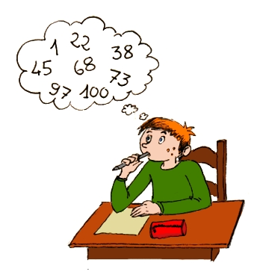
Défis
  - Combien de fois faudrait-il utiliser le chiffre 1 si l'on voulait écrire tous les nombres entiers de 1 à 999 ? Et le chiffre 9 ?
  - Donne le nombre de mots utilisés pour écrire tous les entiers plus petits que 100.

